集团公司3月份“接诉即办”工作讲评

一、2026年3月份集团公司接诉即办工作情况

（一）集团公司“三率”指标及排名情况
2026年3月份，按照《接诉即办工作评价实施办法》，全市共有32家国有企业参与评价，其中集团公司诉求办理评价档次为优秀。根据回访明细计算，集团公司响应率100%、解决率100%、满意率99.97%，综合得分为99.99分。企业诉求只纳入响应率考核。

（二）集团公司派单情况
3月份，集团公司共签收市12345服务热线派单5751件，环比上月6485件下降11.32%，同比去年6973件下降17.52%。其中，诉求5682件，环比上月5511件上升3.10%，同比去年6533件下降13.03%。承办的派单中，不纳入“三率”考评的保密类派单774件，纳入“三率”考评的派单4977件。3月集团公司共上报剔除材料4284件，占应纳入考核的86.08%。3月份有1件未通过市中心审核。
1.解决、基本满意1件为：电车。
2.通过96166和12345双渠道反映问题情况：2026年3月份，乘客通过两个渠道实名反映问题（含拆单）共1683件，其中，乘客同一电话多次拨打两个渠道反映问题304件，先通过96166反映问题185件，先通过12345渠道反映问题119件。

（三）各专业、各单位派单及得分情况

1.各专业情况
（1）3月份，诉求量前五名的专业及涉及主要诉求类型：运调1489件占比31.33%，主要涉及地铁施工封站接驳线路发车间隔、突发交通影响、调整定点班线间隔、缩小间隔等；安服1385件，占比29.14%，主要涉及调整服务规范、常规线路跑来不等、车速慢等；线网999件，占比21.02%，主要涉及调整公交线路、新增合并公交站位、恢复线路、调整首末车时间等；科信469件，占比9.87%，主要涉及车内设施、刷卡机扣费异常等；安保174件，占比3.66%，主要涉及安保措施、乘务管理员解答不到位、乘务管理员违纪。
（2）3月各专业“三率”得分情况
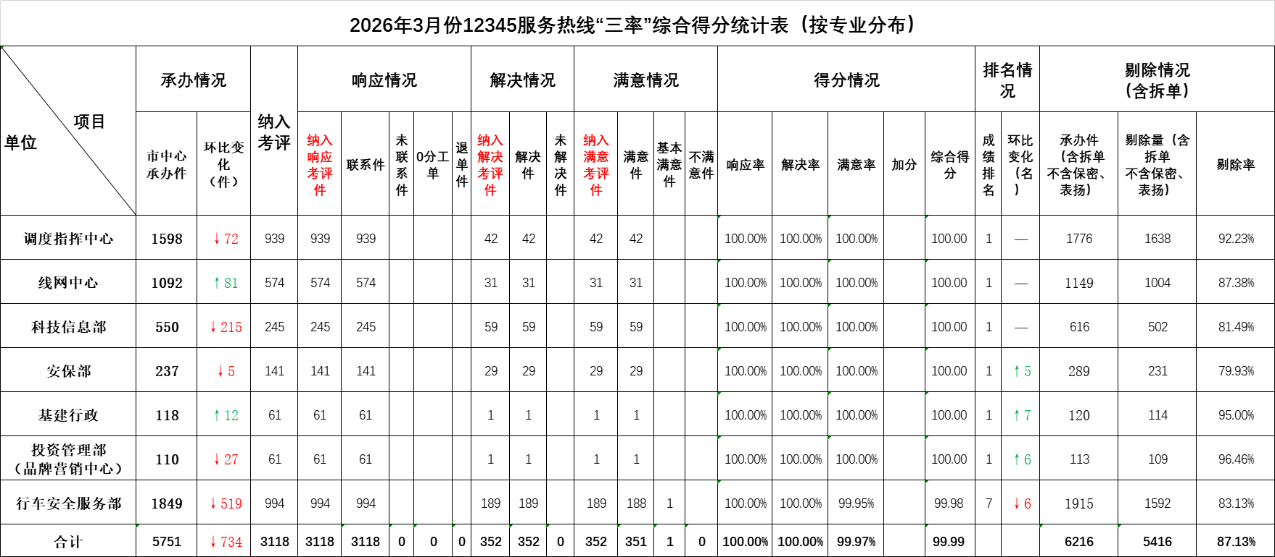
（3）3月份，100分专业为：线网中心、调度指挥中心、基建行政部、科技信息部、安保部、投资管理部；本月未形成考核数据的部门为：人力资源部、办公室、党委组织部、资产管理部、宣传部、纪检监察办、工会、团委、战发部、法务合规部和财务部；排名靠后的为：安全行车服务部。
综合得分环比2月上升的专业：基建行政部上升90分、投资管理部上升45分、安保部上升3.46分；
综合得分环比2月下降的专业：行车安全服务部下降0.02分；

2.各单位派单情况
（1）3月份各单位“三率”得分情况
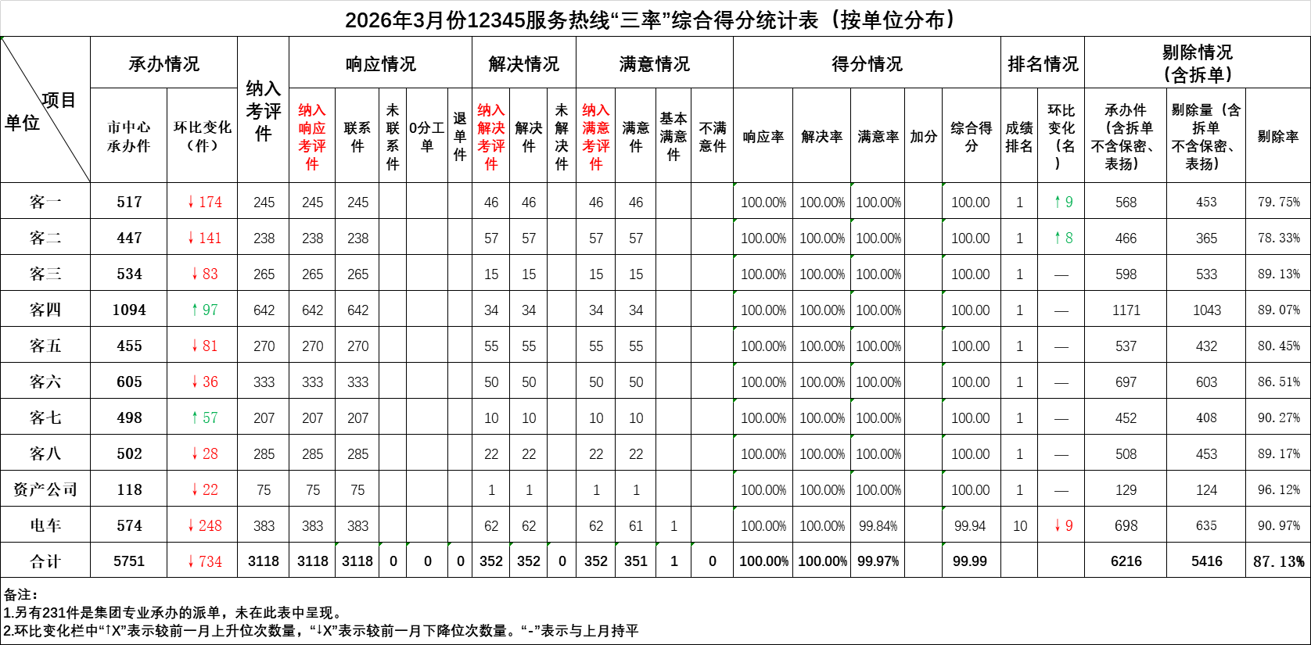
（2）3月份，100分单位分别为：客一、客二、客三、客四、客五、客六、客七、客八、资产公司；本月未形成考核数据的为：客九、鸿运承物业、保修、北巴、技师学院（党校、技校）、城市更新、北汽、有轨、燃料、广安及驾校，排名靠后的为：电车。
综合得分环比2月上升单位：客一上升1.18分、客二上升1.06分。
综合得分环比2月下降的单位：电车下降0.06分。

3.各车队情况
截止2026年3月份集团公司在册车队167个，均接到了市12345诉求派单，纳入三率考核的车队121个。

4.各单位派单剔除情况
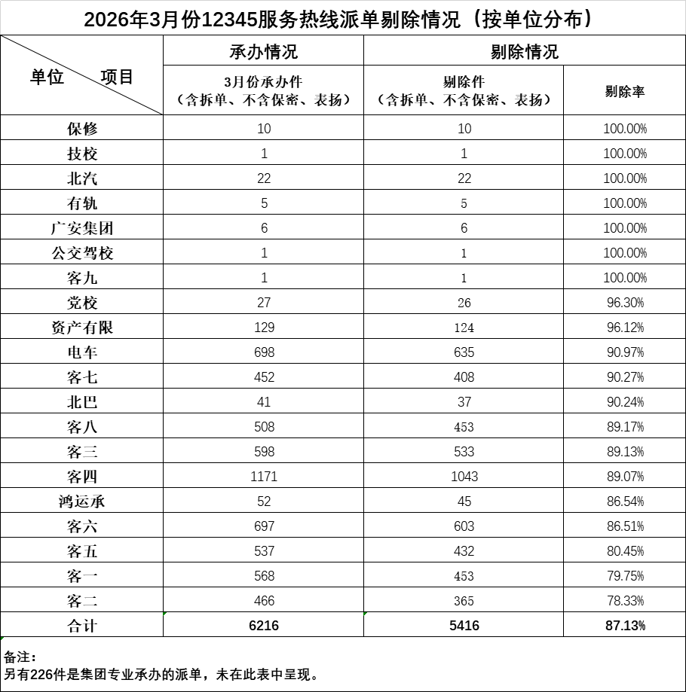
3月份，市区客运单位剔除较高的为：电车90.97%；郊区客运单位剔除较高的为：客七90.27%；非客运单位剔除较高的为：保修、技校、北汽、有轨、广安及驾校剔除率均为100%。

5.各线路情况
本月诉求量最多的十条线路分别是：客四337路48件，客六835路47件，客七852路44件，客四快速公交4线39件，客四76路33件，客四专91路32件，客七866路31件，电车5路21件，客七918路21件，客六838路19件。
本月突出诉求及主要线路分布：调整公交线路510件，客四玉泉路接驳线路17件，客六616路8件，客六838路6件；道路施工问题323件，客四玉泉路接驳线路67件，客二468路、客六835路32件，客四337路23件，客四专91路21件，客四76路13件；突发情况234件，客七852路6件，客四337路、客四快速公交4线各5件，电车5路、客六835路各4件；间隔问题210件，客七866路、客八883路各10件，客四663路9件，电车135路6件，电车109路5件；车速慢166件，客五T9路7件、客四专91路6件，客四604路及客五T103路各4件。

6.全口径排名靠前的诉求情况
本月“接诉即办”管理中心三个渠道（96166、12345、12328）共承办派单20042件，环比2月份23770件下降15.68%，诉求14519件，环比2月份16244件下降10.62%，排名前五的诉求（不含非主观因素）及主要线路分布：
一是非全日定点间隔780件，其中，客五812路15件、电车106路和客五805快各12件、客二668路11件、客二412路10件。
二是调整公交线路756件，其中，电车快速公交1线13件、客六616路和客四专91路各11件、客四专86路8件、客八965路、客六838路和客五911路各7件
三是缩小间隔654件，其中，客四663路14件、客七866路13件、客八883路和客四337路各10件、客六943路9件。
四是突发情况610件，其中，客四专91路20件、客四337路12件、客四专86路10件、客七852路8件、客八919路、客七866路、客四76路、客四快速公交4线和客一快速直达专线60路各7件。
五是委托经营线路间隔问题526件，其中，客六F81路27件、客七H11路24件、客六F86路23件、客六F35路17件、客六F41路13件。

（四）本单位内部职工诉求情况
3月份，公交内部职工拨打市12345服务热线反映问题共25件，环比2月份33件下降24.24%，为人力资源部、行车安全服务部、调度指挥中心。
人力资源部23件，为退休福利、年休假、薪资问题、劳动工时等问题。
行车安全服务部1件，职工奖励银方向盘质量问题。
调度指挥中心1件，为配班时间耽误用餐问题
按单位划分为：
客三6件，为退休福利，退休政策等问题。
客二4件，为年休假，供暖费，配班不合理影响用餐等问题。
客一4件，为退休政策、年休假、劳动用工等问题。
电车3件，为职工培训、人员配备、职工奖励银方向盘质量问题。
客四2件，为退休福利、人员配备问题。
客八2件，为劳动用工问题。
鸿运承2件，为劳动合同、等问题。
客五1件，为劳动用工问题。
客七1件，为劳动用工问题。

二、上月未解决派单整改情况
2月份，市中心反馈4件未解决派单，均按照时间办结上报。

“接诉即办”管理中心
2026年4月17日

